MERCI DE VOUS LAVER ICI LES MAINS A L’EAU ET AU SAVON
(Plus efficace que la solution Hydroalcoolique)
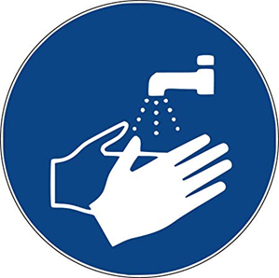

Dès votre arrivée !

